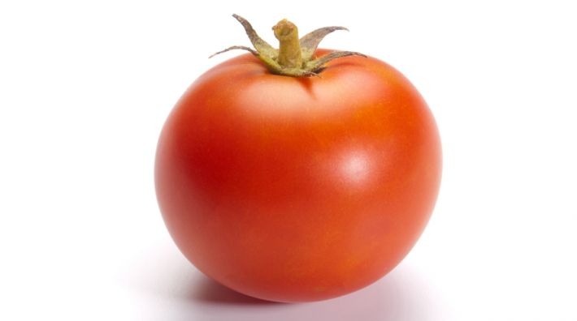
Arbeitsblatt: DNA-Isolation aus Tomaten
In der TV-Serie «CSI» werden Täterinnen und Täter oft anhand ihrer DNA-Spur identifiziert.
Die DNA ist das Erbmaterial, das in jedem Kern unserer Zellen steckt. Jede Zelle hat ihr Erbmaterial sicher in ihrem Kern verpackt. Doch wie holt man die DNA aus dem Zellkern?
Wie einfach es ist, die DNA zu isolieren, zeigt dir dieses Experiment mit Tomaten.
Material
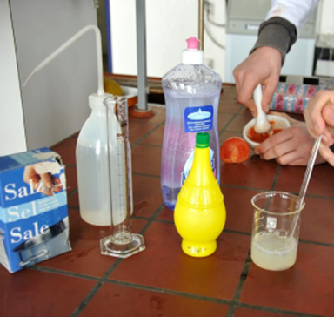 | - Tomaten | - Brennsprit (in den Tiefkühler legen)
 | - Kochsalz | - Reagenzglas mit Stopfen
 | - Spülmittel | - Zahnstocher
 | - Mörser | - Becherglas
 | - Kaffeefilter | - Wasser
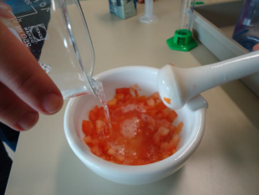
Durchführung
- Bereite einen Extraktionspuffer vor:
  - 90 ml Wasser
  - 0,5 g Salz
  - 10 ml Spülmittel
- Vermische alles gut in einem Becherglas.
- Schneide die Hälfte einer Tomate mit einem Küchenmesser in kleine Stücke, und gib sie in die Mörserschale.
- Gib 20 ml Extraktionspuffer in den Mörser, und zerstampfe die Tomatenstückchen während einer Minute gründlich.
- Lasse den Inhalt des Mörsers durch einen Filter in ein Reagenzglas tröpfeln.
- Gib langsam gleich viel Brennsprit hinzu, wie Flüssigkeit im Reagenzglas vorhanden ist.
- Verschliesse das Reagenzglas mit dem Stopfen, und drehe das Gefäss mehrmals um.

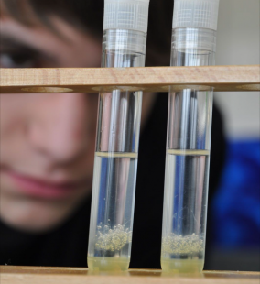
Die DNA ist nun als weisser Knäuel zu sehen, den du mit einem Zahnstocher aus dem Reagenzglas fischen kannst.
Stelle aus der DNA ein Präparat her, und betrachte es unter dem Mikroskop.
Fertige eine Zeichnung an.
Entsorgung
Die Reagenzien müssen nicht speziell entsorgt werden.

Siehe auch: https://de.wikipedia.org/wiki/Puffer_%28Chemie%29

